北京市城市管理委员会
关于规范北京市“门前三包”责任制
有关工作的通知

各区城市管理委、北京经济技术开发区城市运行局：
为有效落实《北京市“门前三包”责任制管理办法》（政府令〔2025〕320号），规范本市“门前三包”管理工作，我委制定了《北京市“门前三包”责任范围划分导则》和《北京市“门前三包”责任告知书》示范文本，现印发给你们，请认真遵照执行。各区城市管理部门参照示范文本印制责任告知书，并可根据辖区实际情况指导街道办事处、乡镇人民政府对“门前三包”责任范围进行具体划分。
特此通知。

附件：1.北京市“门前三包”责任范围划分导则
2.北京市“门前三包”责任告知书（示范文本）

北京市城市管理委员会
2026年 月 日

附件1

北京市“门前三包”责任范围划分导则

为贯彻落实《北京市“门前三包”责任制管理办法》（市政府令第320号），责任范围具体划分如下：
- 机关、团体、部队、学校、医院、企事业单位，负责其临街出入口建筑物、构筑物外沿的房基线至人行道路缘石区域（见图1-2）。
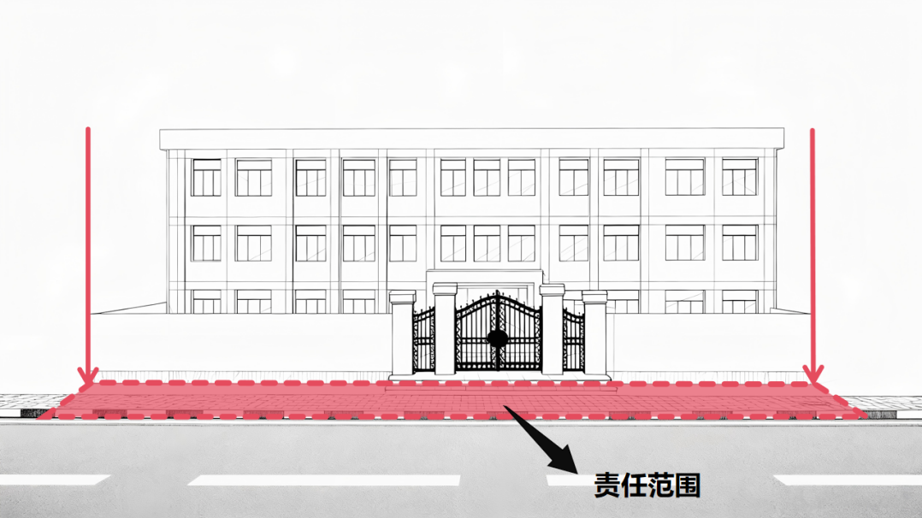
图1：学校“门前三包”责任范围示意图（单出入口）
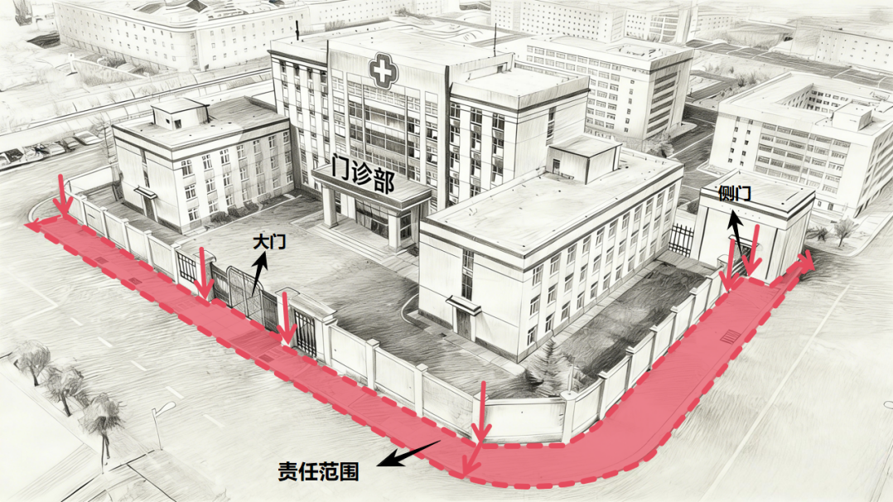
图2：医院“门前三包”责任范围示意图（多个出入口）
- 商场、写字楼、展览展销场所、门店、集贸市场的经营管理单位、个人，负责的范围是：
（一）其临街出入口建筑物、构筑物外沿的房基线至人行道路缘石区域（见图3）。
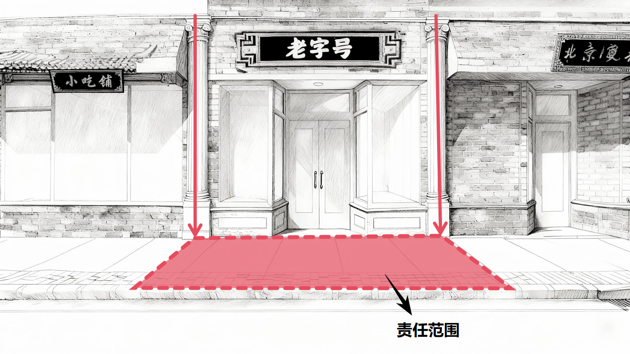
图3：门店“门前三包”责任范围示意图
（二）无人行道的，负责的范围是其临街出入口建筑物、构筑物外沿的房基线至道路中间线（见图4）。
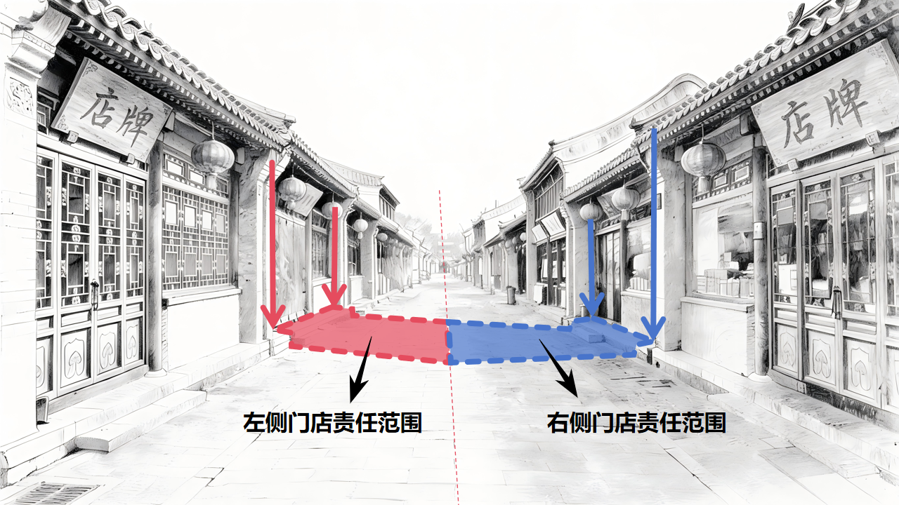
图4：门店“门前三包”责任范围示意图
三、轨道交通经营管理单位，负责轨道交通出入口建筑物、构筑物外侧墙体向外延伸一定范围（以用地红线为基准）：
（一）有人行道的，负责轨道交通出入口建筑物、构筑物外侧墙体向外延伸至人行道路缘石区域（见图5）。
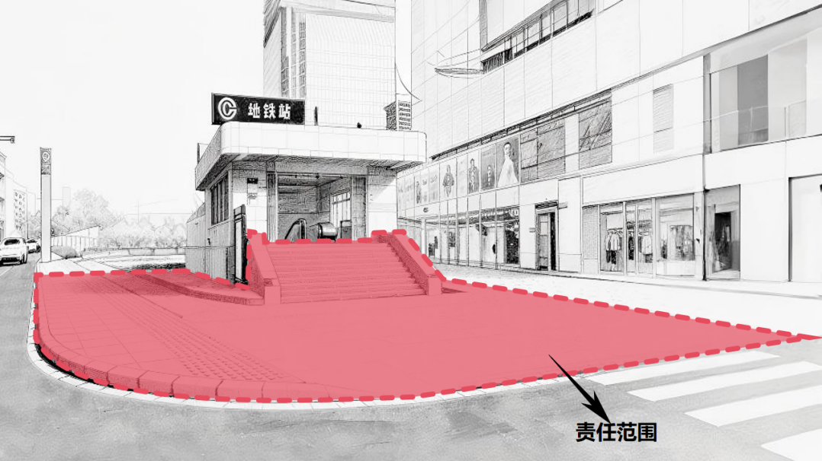
图5：轨道交通出入口“门前三包”责任范围示意图
（二）有毗邻建筑物、构筑物或绿化带的，负责轨道交通出入口建筑物、构筑物外侧墙体向外延伸至毗邻建筑物、构筑物或绿化带外侧（见图6）。
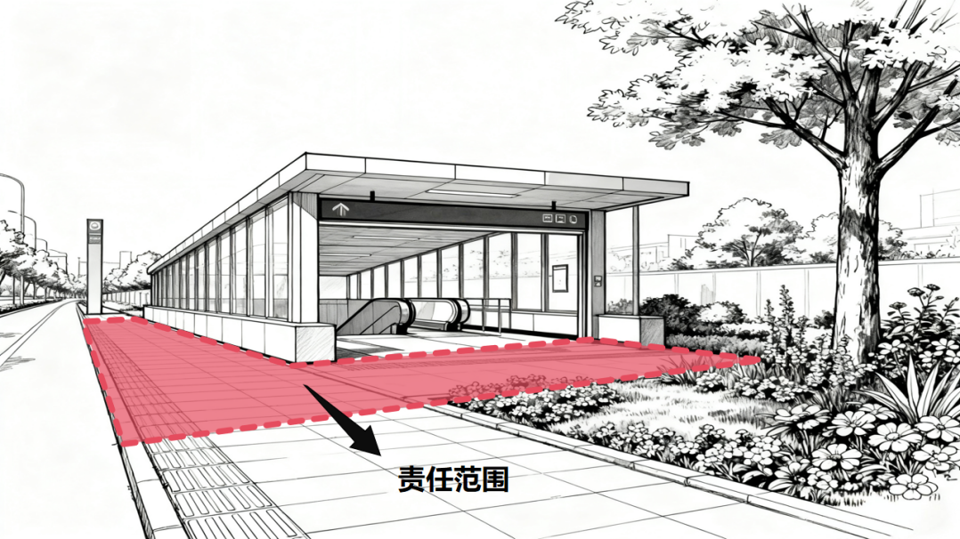
图6：轨道交通出入口“门前三包”责任范围示意图
（三）轨道交通出入口设在商场内、地下通道的，不在“门前三包”责任制管理范围内。
四、公园、景区、文化、体育和飞机场、火车站、公交场站等公共场所的经营管理单位，负责该公共场所区域外侧至人行道路缘石区域（见图7-10）。
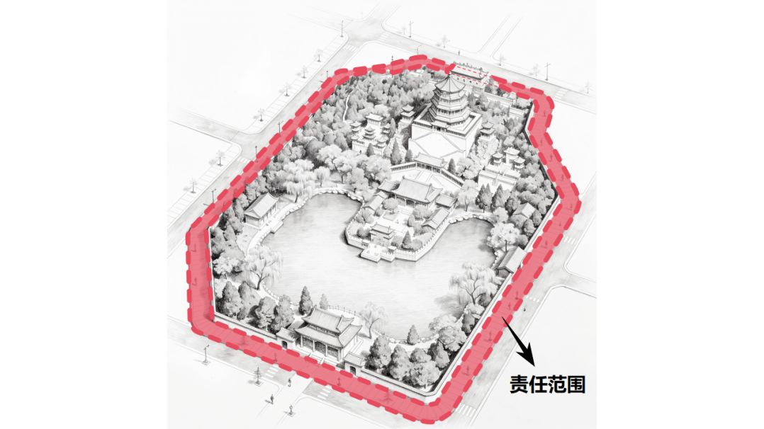
图7：公园“门前三包”责任范围示意图
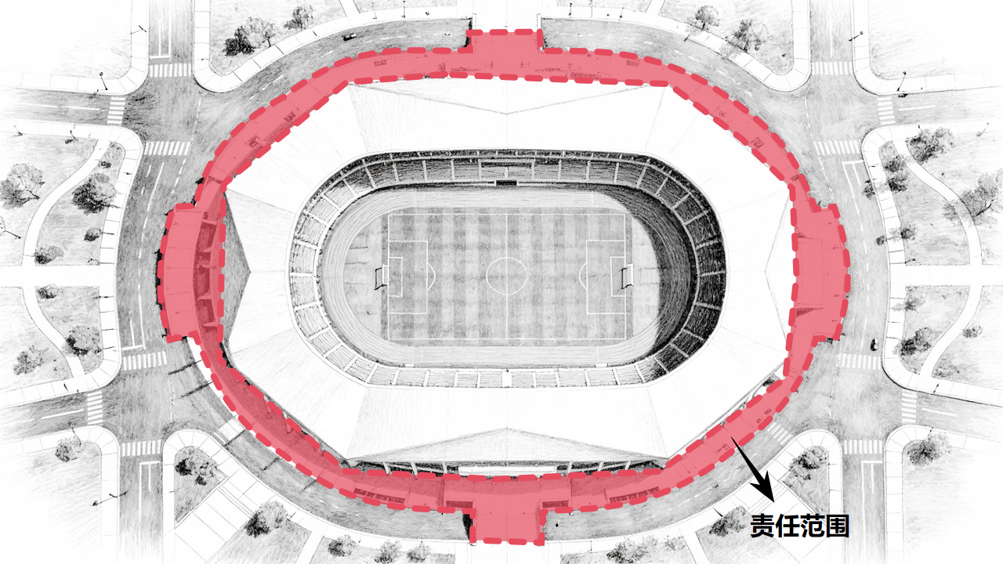
图8：体育场“门前三包”责任范围示意图
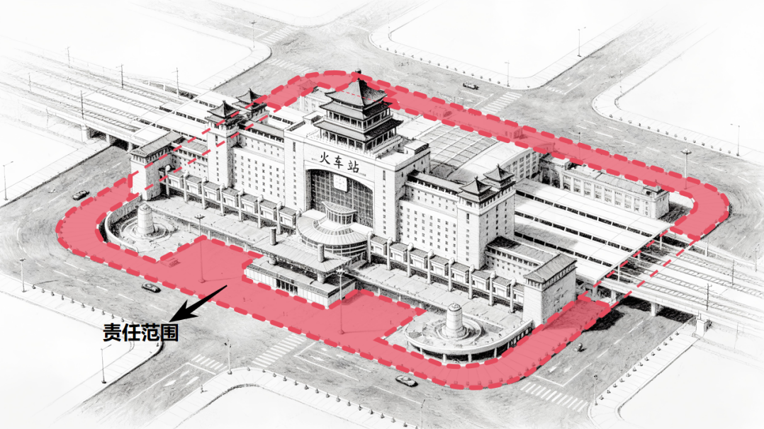
图9：火车站“门前三包”责任范围示意图
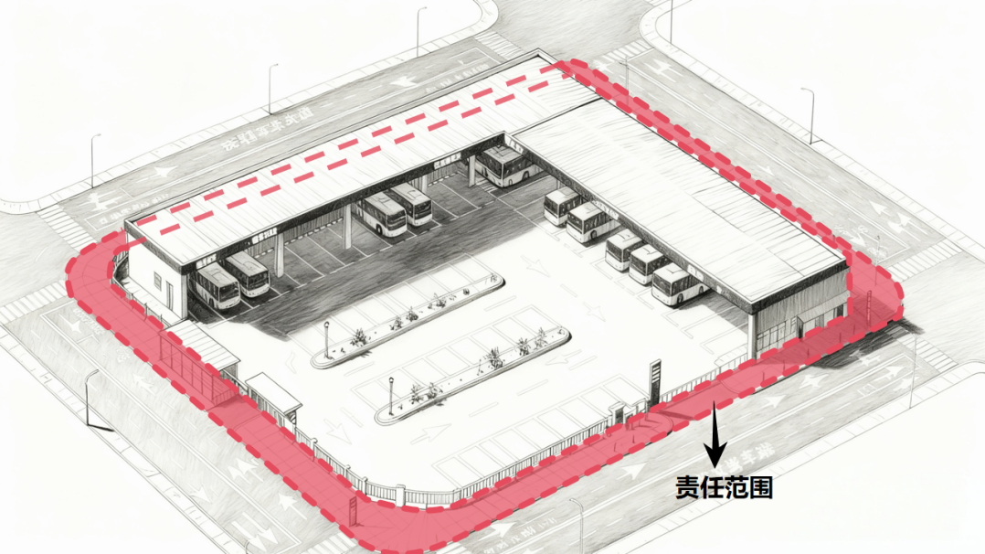
图10：公交场站“门前三包”责任范围示意图
五、建设工地的施工单位或者待建地块的建设单位，负责其管理、使用区域外侧至人行道路缘石区域（见图11）。
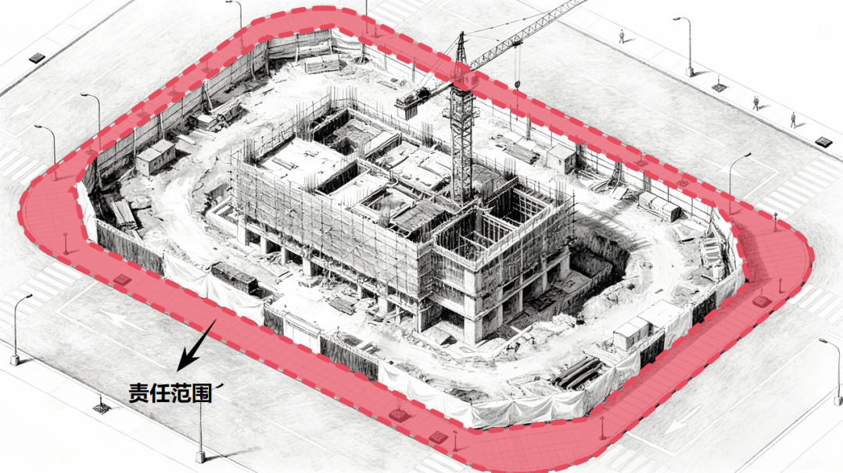
图11：建设工地“门前三包”责任范围示意图
街道办事处、乡镇人民政府结合本辖区内实际情况，依照以上划分导则具体确定“门前三包”责任人的责任范围。
若出现行政辖区交界区域责任范围不明确的：跨街道办事处（乡镇人民政府）的，由所在区城市管理部门具体确定；跨所辖区的，由市城市管理部门统筹协调、予以确定。

附件2
北京市“门前三包”责任告知书

单位名称 | （统一社会信用代码上的法人名称） |  |  | 牌匾名称 | （单位或公司门头名称）
法定代表人或负责人 | （统一社会信用代码登记的法定代表人/负责人） |  |  | 联系电话 | （法定代表人/负责人的联系方式）
地址 | （存续状态的单位或公司的实际地址）
责任内容 | 包卫生干净：1.及时清除垃圾、废弃物、积水、污水、污迹 2.及时清除影响通行的积雪残冰 3.依法分类投放生产生活中产生的垃圾  包容貌整洁：1.维护建筑物、构筑物外立面、户外广告设施和牌匾标识的整洁、完好 2.施工场所按照规定设置围挡 3.不损害绿化成果及绿化设施  包环境有序：1.不违规店外经营、堆物堆料 2.不擅自设置地锁、栏杆、石墩等设施 3.不违规停放车辆
责任范围 | 东至 | XXXXXX |  |  | 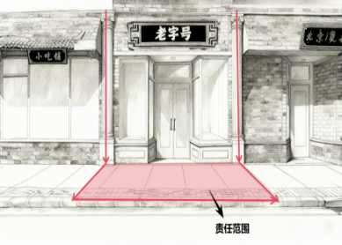  （或可采用现场照片）
责任范围 | 南至 | XXXXXX
责任范围 | 西至 | XXXXXX
责任范围 | 北至 | XXXXXX
监督渠道 |  |  |  |  | 责任人签收：（盖章）  联系人姓名： 联系方式：  街道办事处（乡镇人民政府）：（盖章）  年 月 日
示例   | 街道办事处/乡镇： |  | 联系电话： |  | 责任人签收：（盖章）  联系人姓名： 联系方式：  街道办事处（乡镇人民政府）：（盖章）  年 月 日
 | 综合执法： |  | 联系电话： |  | 责任人签收：（盖章）  联系人姓名： 联系方式：  街道办事处（乡镇人民政府）：（盖章）  年 月 日
 | 区城市/交通管理部门： |  | 联系电话： |  | 责任人签收：（盖章）  联系人姓名： 联系方式：  街道办事处（乡镇人民政府）：（盖章）  年 月 日
扫描二维码或拨打电话,报告他人影响环境卫生、城市容貌和环境秩序的违法行为。 |  |  |  |  | 责任人签收：（盖章）  联系人姓名： 联系方式：  街道办事处（乡镇人民政府）：（盖章）  年 月 日
注：
1.告知书可以采用纸质版（A4纸张打印）或电子版（扫描二维码后台呈现）；
2.纸质版告知书一式两份，经责任人签字确认后，一份送达责任人，一份由街道办事处（乡镇人民政府）存档；
3.纸质版告知书签收后上传“首都环境综合检查”系统。

